练习设计（二）认识图形
研究背景：
本单元是在学生直观认识了长方形、正方形、圆、三角形和平行四边形等常见平面图形的基础上，教学四边形、五边形和六边形的初步认识。通过这部分内容的教学，一方面可以使学生进一步丰富对平面图形的认识，积累学习空间与图形领域内容的经验和方法；另一方面，也能使学生对平面图形之间的联系形成较为透彻的认识，从而为进一步认识多边形、探索多边形的面积计算方法提供帮助。教材先通过两道例题教学四边形、五边形和六边形的认识，再结合所学知识安排了一次实践活动《有趣的七巧板》。
第一课时练习设计：
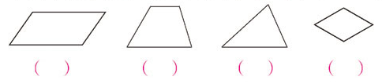
1.下面哪些图形是四边形？是的在（ ）里打“√”。

2.搭一个五边形，至少要用几根小棒？搭一个六边形呢？
3.数数下面的图形各有几条边，照样子写在图形上，再填表。
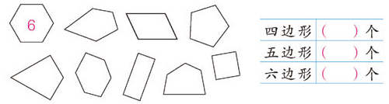

【设计意图】：
在认识了四边形、五边形和六边形之后，立即安排了这个练习，要求让让学生独立判断，再说出判断的理由。目的是让孩子明白：四边形不仅有长方形、正方形，还可以有其他的形状，巩固对这个平面图形的概念的初步认识。然后让学生自己去动手操作，去搭一个五边形和六边形，数一数要几根小棒，也就是对边的深化认识，从而深化和巩固了对图形的概念的认识。
第3题是学生在认识图形的同时，进行分类和统计。在填表的同时，注意提醒学生认真点数，避免重复和遗漏。
【学生作业反馈】：基本没有问题，学生掌握非常好，效果不错。
第二课时练习设计：
虽然教材上是在一个课时上完这节课的，但是我们对这个内容进行了剖析，重组了教材，对这个内容分为了两课时进行，第一课时是初步认识图形，第二课时是深化认识图形，进行操作。让学生每人自己准备好剪刀，4个正方形纸片，1个长方形纸片。
4.用一张长方形纸依次折一折，每次折出的是几边形？填一填。
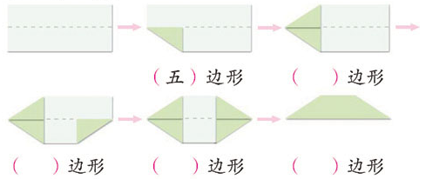

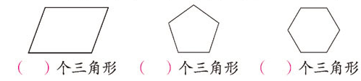
5.把下面每个图形都分成三角形，最少能分成几个？

交流过程：
（1）师：请你读一读题目的要求，说说题目的要求是什么。
生：读题，找到重点词语“最少”。理解“最少”的含义。
（2）师：你能试着来分一分吗？
生：试一试。
（3）交流，资源呈现。
层次一：指导认真画，画标准。
层次二：指导有序画：要从同一个顶点出发，这样就能很清楚地数出图形的个数。
（4）小结交流：①画标准。 ②有顺序。
（5）找规律。观察一下分的结果和图形的边数，你发现了什么？
揭示规律：少2.
举一反三：如果是八边形呢？如果是十边形呢？如果是15边形呢？……
师带着学生验证八边形的分割。
6.在一张正方形的纸上剪去一个三角形，剩下的是什么图形？先动手剪一剪，再互相交流。
要求：1）剪一剪。2）画一画。把三种情况有顺序的画在数学书上。
【设计意图】：
这是一道提高题，学生在剪的时候，可能只会出现一种情况，有的可能会出现两种情况，这里有两个情况，一个是学生不能把所有的情况想出来，二个是学生没有有顺序的思考。所有在这里我先让孩子看到三种剪的情况，再帮助孩子整理思考方法。
在接下来的练习中，我举一反三：如果把这个正方形纸片改成长方形纸片呢？
【学生作业反馈】：
1.画的不太标准。
2.初步学会了有序思考，但是独立完成的话，还有点困难，要跟着老师做。
补充：在以后的考试和练习中，我们把正方形改成了长方形，孩子对这类型的题目还是不是太会。
第三课时练习设计：
七巧板拼图：
作业布置：把数学书最后一页的七巧板图剪下来，然后拼出自己喜欢的图形，贴在黑色的卡纸上，A4纸大小，要有创意哦。
【设计意图】：
有趣的七巧板是在学生初步认识多边形的基础上安排的一次实践活动。拼七巧板是一种
传统的数学游戏，它可以使学生在有趣的活动中进一步感知各种多边形的特点，体会它们的
联系和区别，培养学习兴趣，发展空间观念。
教材首先介绍了一幅七巧板中的各种图形，然后逐步引导学生用七巧板中的图形拼已经认识
的图形或有趣的图案。让学生先拿出其中的两块，分别拼成一个正方形、三角形或平行四边
形；再拿出其中的三块，分别拼成已经认识的正方形、长方形、三角形、平行四边形或五边
形；然后拿出其中的四块、五块或六块拼成已经认识的图形；最后要求用一幅七巧板中的所
有图形，拼成自己喜欢的图案。
基于这样的一个课堂学习的基础，于是我们设计了让学生做七巧板拼图作业的实践活动。
目的是让学生深化对七巧板的认识，加强学生对数学学习的兴趣。
【学生作业反馈】：七巧板拼图综合实践活动
在《认识图形》这一单元学完后，我们二年级的小朋友们进行了一次七巧板拼图设计制作大赛，要求是：根据自己的创意，用七巧板拼成一幅你喜欢的图案。孩子们很开心，个个都发挥他们的聪明才智!于是，趁这个周末，大家开始精心设计，细致制作，忙得不亦乐乎。
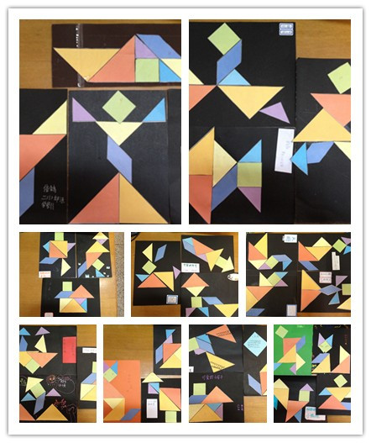
【反思和成果】：

